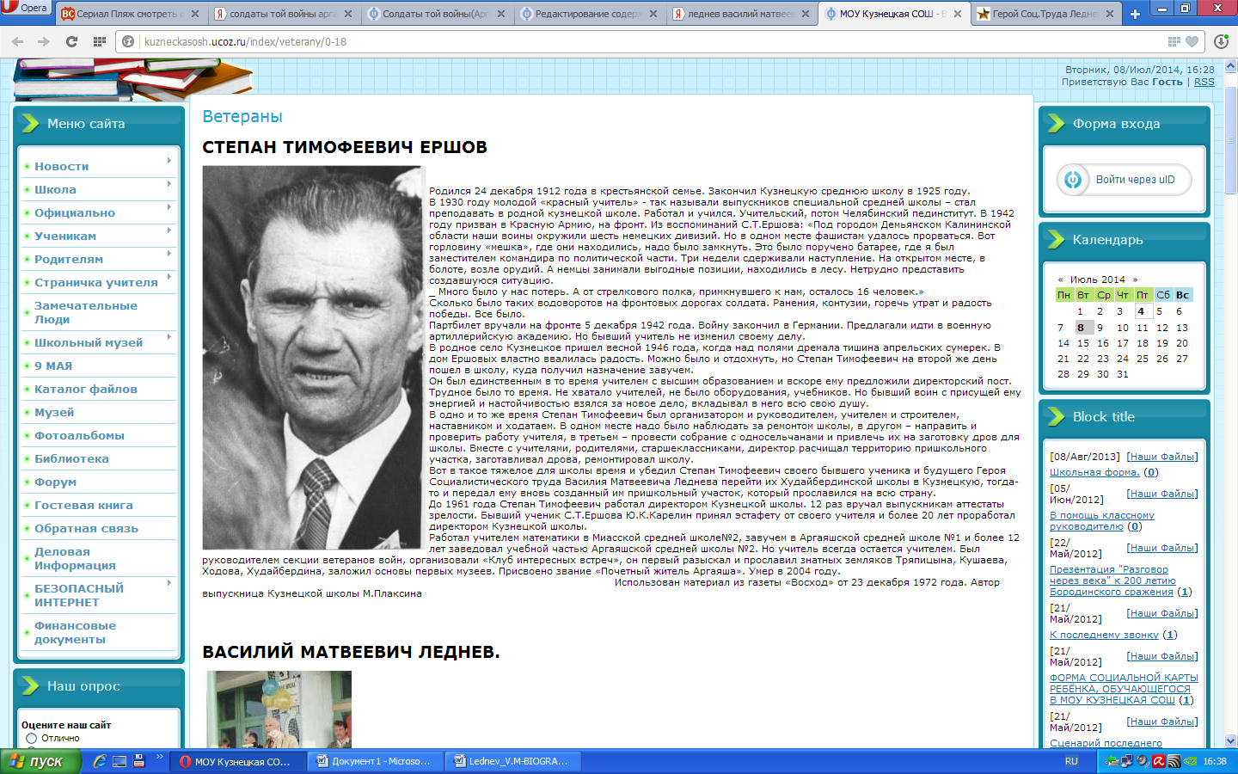Ершов Степан Тимофеевич

Родился 24 декабря 1912 года в крестьянской семье. Закончил Кузнецкую среднюю школу в 1925 году.  
 В 1930 году молодой «красный учитель» - так называли выпускников специальной средней школы – стал преподавать в родной кузнецкой школе. Работал и учился. Учительский, потом Челябинский пединститут. В 1942 году призван в Красную Армию, на фронт. Из воспоминаний С.Т.Ершова: «Под городом Демьянском Калининской области наши воины окружили шесть немецких дивизий. Но в одном месте фашистам удалось прорваться. Вот горловину «мешка», где они находились, надо было замкнуть. Это было поручено батарее, где я был заместителем командира по политической части. Три недели сдерживали наступление. На открытом месте, в болоте, возле орудий. А немцы занимали выгодные позиции, находились в лесу. Нетрудно представить создавшуюся ситуацию.  
_ Много было у нас потерь. А от стрелкового полка, примкнувшего к нам, осталось 16 человек.»  
Сколько было таких водоворотов на фронтовых дорогах солдата. Ранения, контузии, горечь утрат и радость победы. Все было.  
Партбилет вручали на фронте 5 декабря 1942 года. Войну закончил в Германии. Предлагали идти в военную артиллерийскую академию. Но бывший учитель не изменил своему делу.  
В родное село Кузнецкое пришел весной 1946 года, когда над полями дремала тишина апрельских сумерек. В дом Ершовых властно ввалилась радость. Можно было и отдохнуть, но Степан Тимофеевич на второй же день пошел в школу, куда получил назначение завучем.  
Он был единственным в то время учителем с высшим образованием и вскоре ему предложили директорский пост.  
Трудное было то время. Не хватало учителей, не было оборудования, учебников. Но бывший воин с присущей ему энергией и настойчивостью взялся за новое дело, вкладывал в него всю свою душу.  
В одно и то же время Степан Тимофеевич был организатором и руководителем, учителем и строителем, наставником и ходатаем. В одном месте надо было наблюдать за ремонтом школы, в другом – направить и проверить работу учителя, в третьем – провести собрание с односельчанами и привлечь их на заготовку дров для школы. Вместе с учителями, родителями, старшеклассниками, директор расчищал территорию пришкольного участка, заготавливал дрова, ремонтировал школу.  
Вот в такое тяжелое для школы время и убедил Степан Тимофеевич своего бывшего ученика и будущего Героя Социалистического труда Василия Матвеевича Леднева перейти их Худайбердинской школы в Кузнецкую, тогда-то и передал ему вновь созданный им пришкольный участок, который прославился на всю страну.  
До 1961 года Степан Тимофеевич работал директором Кузнецкой школы. 12 раз вручал выпускникам аттестаты зрелости. Бывший ученик С.Т.Ершова Ю.К.Карелин принял эстафету от своего учителя и более 20 лет проработал директором Кузнецкой школы.  
Работал учителем математики в Миасской средней школе№2, завучем в Аргаяшской средней школе №1 и более 12 лет заведовал учебной частью Аргаяшской средней школы №2. Но учитель всегда остается учителем. Был руководителем секции ветеранов войн, организовали «Клуб интересных встреч», он первый разыскал и прославил знатных земляков Тряпицына, Кушаева, Ходова, Худайбердина, заложил основы первых музеев. Присвоено звание «Почетный житель Аргаяша». Умер в 2004 году.   
                                                                                                                        Использован материал из газеты «Восход» от 23 декабря 1972 года. Автор выпускница Кузнецкой школы М.Плаксина